桃園市建德國小107學年度 綜合活動 領域會議紀錄

時 間: 107 年 11 月 28 日 (星期 三 )
主 席: 陳卲屏 地 點: 三年九班教室
出 席: 如簽到單 記 錄: 戴美珍
一、報告事項:
(一) 十二年國教前導學校進行現況報告
（以1071126繳交的「期中前導學校辦理成果彙整資料」做說明）
1、課程地圖
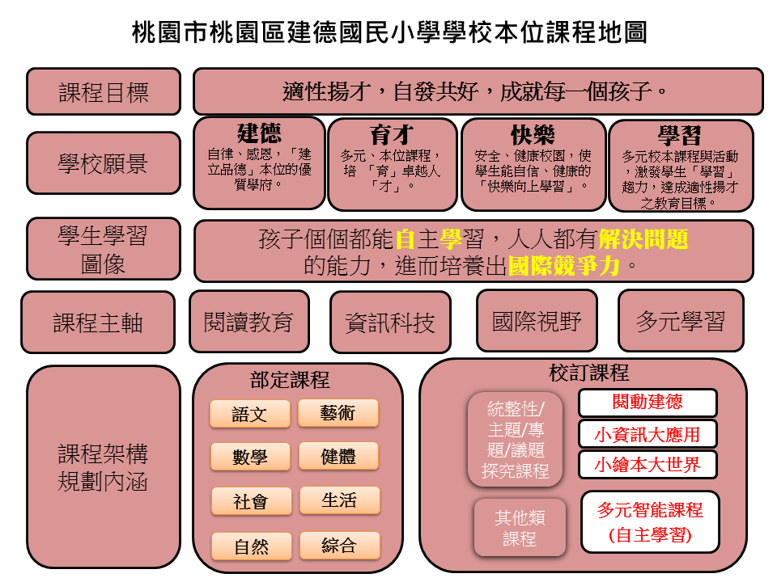

2、彈性學習課程架構
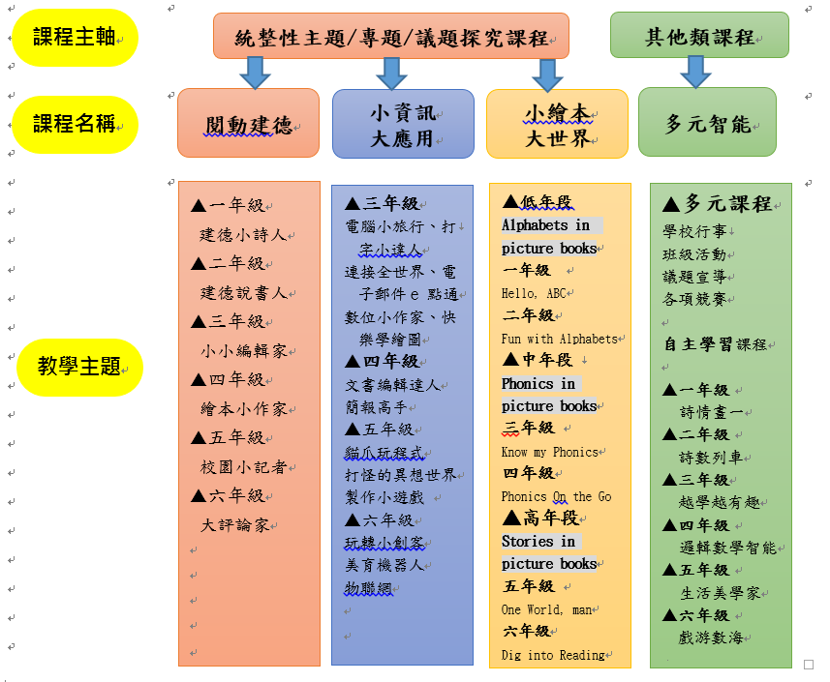

由以上本校校本課程地圖及彈性學習課程架構圖來看，仍依照106學年
度課發會決議的課程發展方向持續建構中；1071109的「十二年國教課綱深
化研討工作坊」，在賀校長的帶領與會老師的集思廣益，建構出建德的兒童
圖像、校本課程圖像及核心素養的課程目標等等；也修訂閱讀（閱動建德）
及各年級自主學習（多元智能）的課程名稱，讓本校本位課程地圖更趨完整。

(二) 12月5日(三)下午13-16辦理「十二年國教素養導向教學設計教師增能
工作坊」，邀請竹圍國小賀彩利校長再次蒞臨指導，針對十二國教各領
域素養導向教學設計為主題進行實作研討，請各領域的老師踴躍參與。
(三) 已確認雲端校務系中的「學期成績單」部分，採用「一頁」的版本，與
各領域相關的部分，除了成績之外，就是『學習領域文字描述與具體建
議』此欄位。請各位領域老師點選《教師相關/努力程度與描述》，針對
各班學生進行〈科目努力程度及文字描述〉的【五選一】。
（系統操作說明步驟，詳如附件）
(四) 感謝各領域專學習社群的持續運作，依照社群所預定的計畫進行教師的
專業成長，務必記得留下運作紀錄及照片，經費的部分也請各社群註明
用途及支付或代墊人員，送交教務處統一核銷。

二、討論事項：
(一) 實施領域課程教學，各學年針對這個月的課程內容、教材單元、教學進
度、……，提出教學創新、問題或建議事項：【For領域會議完成】
提出學年：二年級
單元名稱：我的社區生活
描述問題或建議改善事項：11/20(二)二年級進行戶外教育活動,除了認
識社區機構外,並在消防局停留,由消防人員深入解說。而實地的探訪讓
學生們有著比較深刻的認識與感受,不過,由於消防人員太熱情與熱心,
在時間的掌控上較緊張,下次,要再多留意時間的確認!
(二) 英語、資訊、社會及自然領域，請依社群規劃完成社群運作記錄表。
【For學習社群完成】
1.本月主題探討
2.上月教學心得、問題與建議
3.其他與領域相關議題

教學組 教務主任 校長

